**Luna de miel**

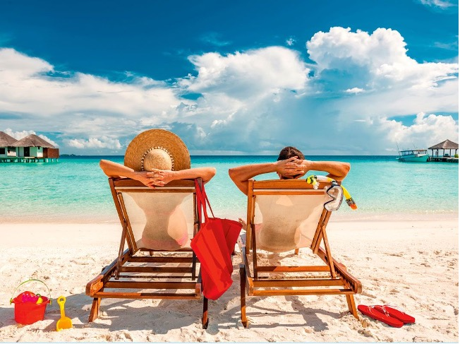

**Playas - By Nexos**

**ARUBA LA ISLA FELIZ**

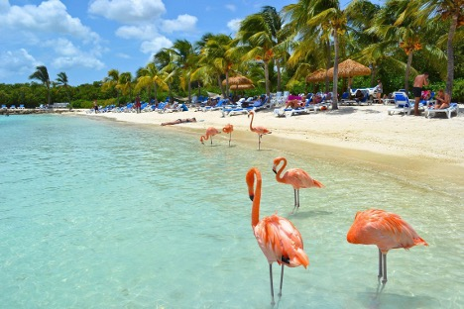

**Divi Village**

07 noches - All inclusive

**DESDE USD 5,200**

**Joia Aruba**

07 noches - Desayunos

**DESDE USD 4,770**

**MONTEGO BAY A PURO RELAX**

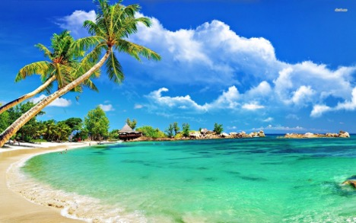

**Iberostar WAVES ROSE HALL BEACH**

07 noches - All inclusive

**DESDE USD 2,120**

**Ocean Eden Bay Adults Only**

07 noches - All inclusive

**DESDE USD 3,876**

**TURKS & CAICOS LUJO Y PLACER**

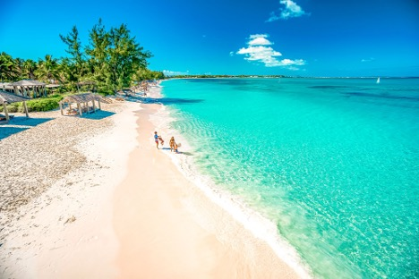

**Seven Stars Resort**

07 noches - Desayunos

**DESDE USD 10,298**

**The Palms Turks & Caicos**

07 noches - Desayunos

**DESDE USD 11,393**

**ISLA HOLBOX (QUINTANA ROO – MEX)**

**PARAISO ESCONDIDO**

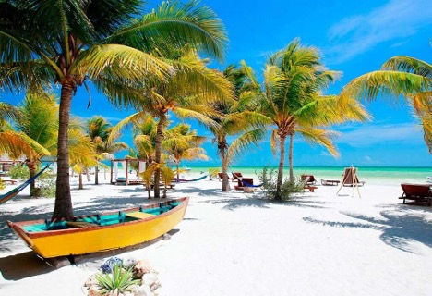

**Nomade Holbox**

07 noches - Desayunos

**DESDE USD 2,299**

**Notas**

Precios por habitación en USD

Hoteles en línea, con cupos actualizados

Precios sujetos a cambios / fechas de viaje/tipos de habitación

Más playas consultar

Material exclusivo para agentes de viajes

Pagos con tarjeta, link seguro, aplica 5%

**NEXOS MAS DE 30 AÑOS CONSECUTIVOS**